学習日： 月 日（ ）
小学校国語 No. A42

【小学校国語・ワークブック】

はじめてあうひとと、あいさつ
学 年

低・中

ねん くみ なまえ
おんなのこは、おとこのこのいえのちかくに、きのう、ひっこしてきました。おなじがっこうにいきます。はじめてあったふたりは、あいさつをして、おはなしをしています。

こんなとき、どんなおはなしをしたらよいでしょうか。かきましょう。

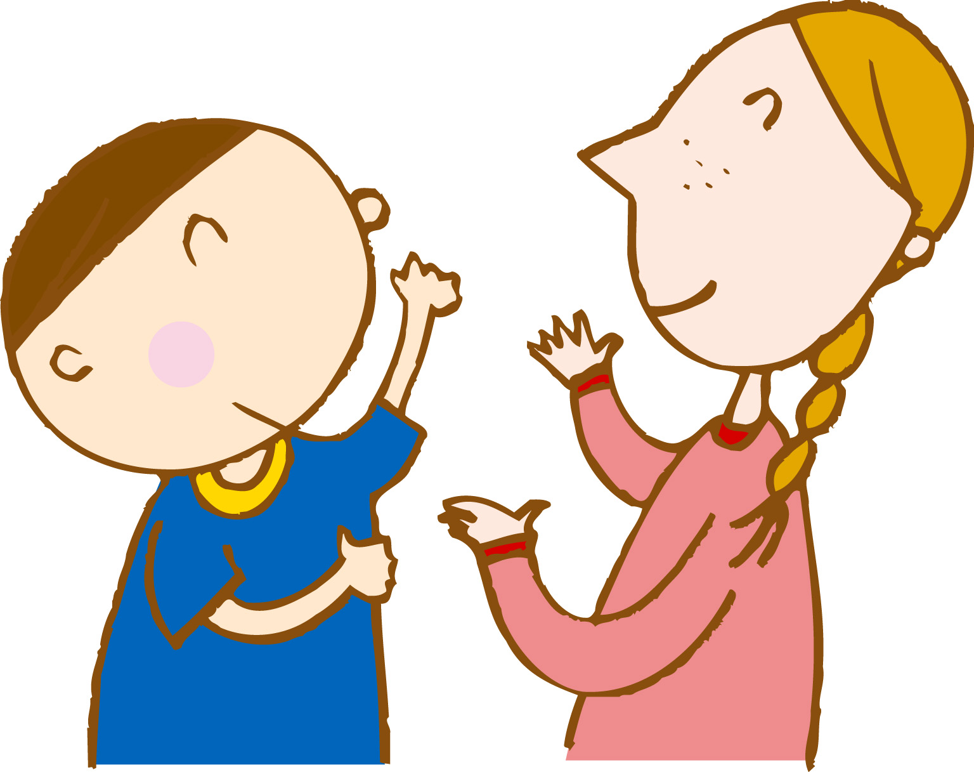

はじめまして。わたしのなまえは、 です。

なまえのしょうかいにつづけて、はなすことをかいてね。

学習日： 月 日（ ）
小学校国語 No. A42

【小学校国語・ワークブック】
かいとう

はじめてあうひとと、あいさつ
学 年

低・中

ねん くみ なまえ
おんなのこは、おとこのこのいえのちかくに、きのうひっこしてきました。おなじがっこうにいきます。はじめてあったふたりは、あいさつをして、おはなしをしています。

こんなとき、どんなおはなしをしたらよいでしょうか。かきましょう。
こたえのれいです。はじめてあったひとには、なまえをいうとよいですね。

はじめまして。わたしのなまえは、はなこ です。きのう、おとなりのいえにひっこしてきました。おなじがっこうへいきます。わからないことがあるのでおしえてくださいね。これからなかよくしてね。よろしく。

はじめまして。ぼくのなまえは、いちろうです。こちらこそ、なかよくしてね。わからないことはきいてね。おなじクラスになれたらいいね。よろしく。

